Fonctions affines
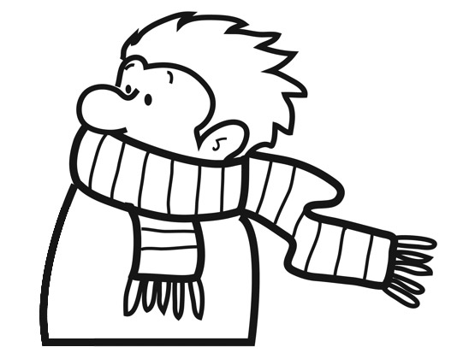 | Problème : Comment utiliser les fonctions affines ? | 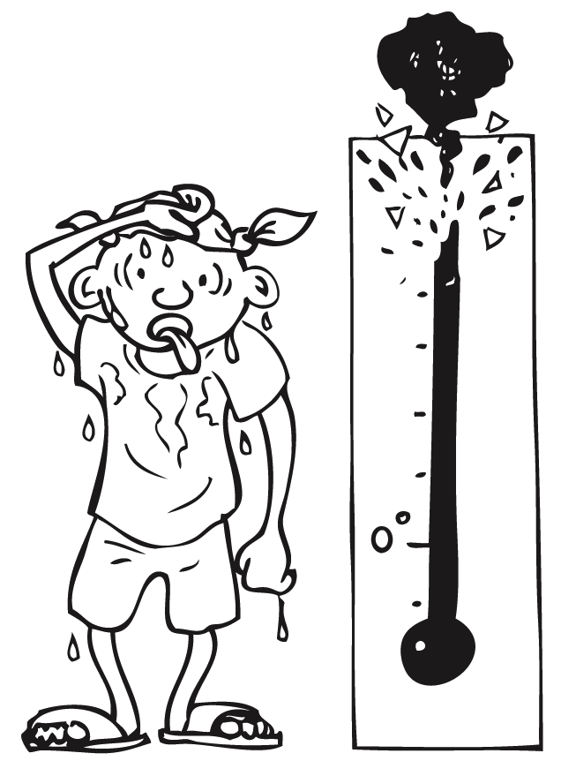

Un locataire constate que la consommation en gaz dans son immeuble est liée à
la baisse de la température.
Il relève les consommations suivantes en fonction de la température

température (°C) | 10 | 5 | –10
consommation (m³) | 18 | 28 | 58

Problématique : Dehors il fait –3 °C. Le locataire prévoit une consommation de 43 m³ de gaz. A-t-il raison ?

Exercice

Un commerçant stocke des bocaux sur trois étagères représentées ci-dessous.
mur
étagère 1
étagère 3
75 cm
30 cm
60 cm
étagère 2
15 cm
filin de support

Il peut mettre 18 bocaux sur l'étagère 3. Il lui en reste 14.

Problématique : le commerçant aura-t-il suffisamment de place sur les étagères 1 et 2 pour placer 14 bocaux ?

1. Expliquer une méthode à employer pour calculer avec précision la longueur de l'étagère 2.

2. Déterminer la longueur de l'étagère 2.

3. Répondre à la problématique.

